附件1：
年度检查填报指南
一、搜索进入
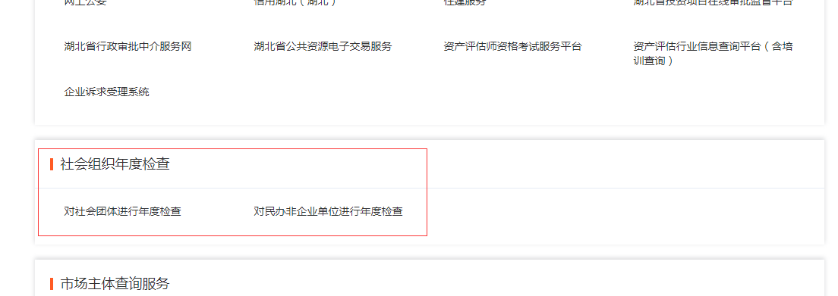
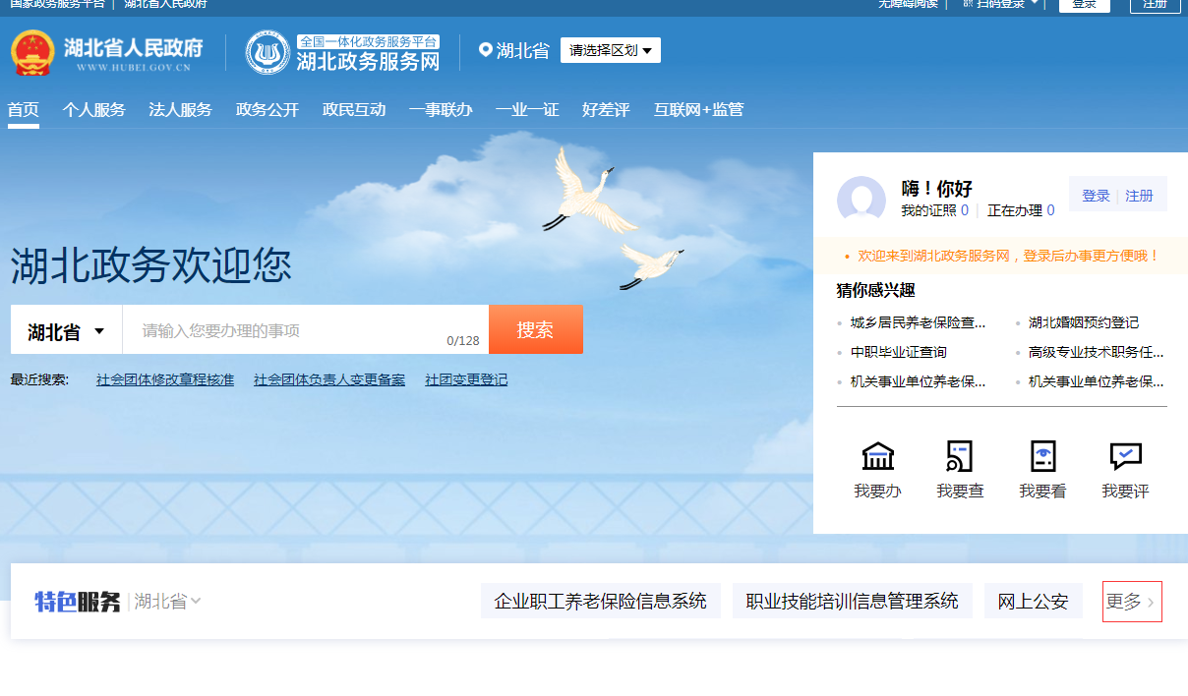
百度搜索“湖北政务服务网”（http：//zwfw.hubei.gov.cn），点击首页“特色服务”中的“更多”，出现新的页面，然后找到“社会组织年度检查”，按社会组织类别选择“对社会团体进行年度检查”或“对民办非企业单位进行年度检查”。
二、选择登录
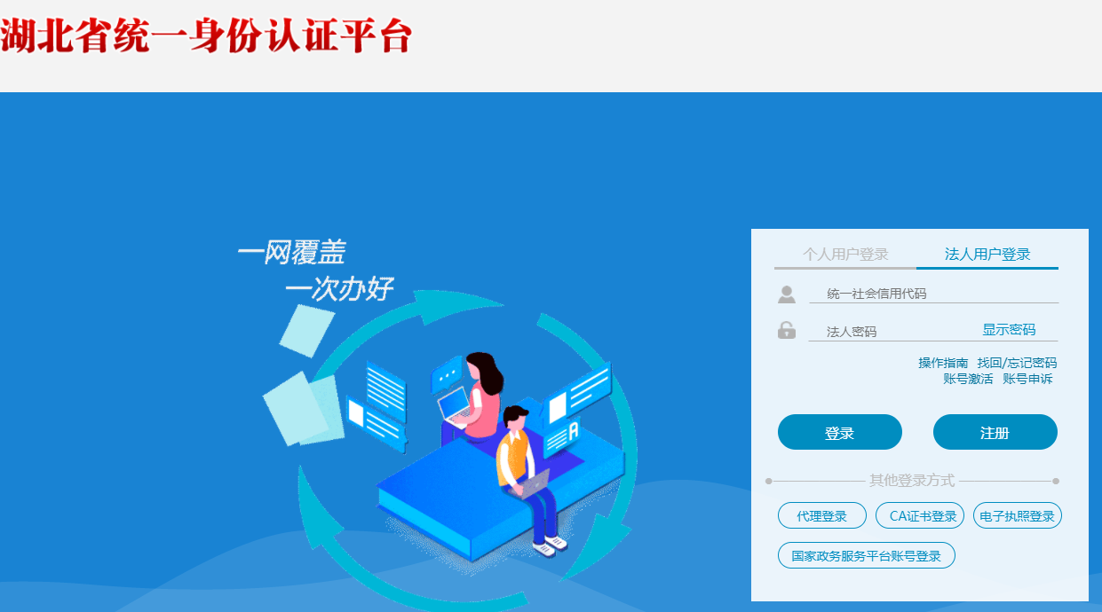
进入用户登录界面后，选择法人用户登录（账号为社会组织统一信用代码，密码为原年检密码）。
若法人用户登录时提示“此账号不存在”，须先使用法定代表人的个人身份信息注册自然人用户，然后再使用社会组织登记信息（名称、统一社会信用代码等）和法定代表人身份信息（姓名、身份证号等）注册法人用户，注册成功后方可登录，若密码错误，请根据政务网提示进行找回密码操作。具体操作可详细观看“社会组织网上年检培训视频”（http://mzt.hubei.gov.cn/ywzc/shzz/bszn/shtt/bgxz/202004/t20200423_2239884.shtml）。
三、填写报送
进入年检系统后，如实填报《年检报告书》，请确认每页的填写状态，除“不填写”的页面，其余页面状态为“已填写”，方能提交。
《年检报告书》经业务主管单位网上初审和登记管理机关网上审核通过后（实行直接登记的全县性社会组织，直接由登记管理机关网上审核），社会组织打印《年检报告书》（一份）并加盖社会组织公章，经法定代表人签字后，连同登记证书（副本）、会计师事务所出具的《2021年度财务审计报告》报送登记管理机关。
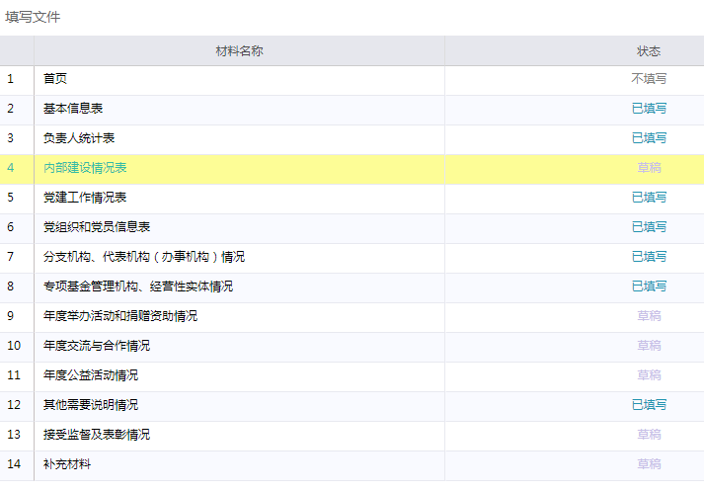
登记管理机关检查确认后，存档《年检报告书》、《2021年度财务审计报告》，并在登记证书（副本）上加盖年检结论章。
附件2：
阳新县社会组织党组织同步建设情况表
（ 年度）
填表时间：
基本情况（以下由社会组织填写） 填表 手机：
社会组织名称 |  |  |  |  | 通讯地址
成立登记日期 |  |  |  |  | 业务主管单位
党员情况  （包括领导成员  及聘用的专职  工作人员） | 姓 名 | 性别 | 年龄 | 社会组织职务 | 人事关系所在  单位及职务 |  | 入党时间 |  | 党组织关系所在地
党组织组建情况
社会组织  党组织名称 |  |  |  |  | 隶属上级  党组织名称
党组织组建方式 |  |  | 是否属于功能性 |  |  |  |  | 党组织成立时间
党建联络员姓名 |  |  | 人事关系所在单位  及职务 |  |  |  |  | 联系电话
党建指导员姓名 |  |  | 人事关系所在单位  及职务 |  |  |  |  | 联系电话
隶属上级  党组织审核意见 | （盖章）  年 月 日 |  |  |  | 业务主管单位  党建机构（社会组织党委办公室）  审核意见 | （盖章）  年 月 日
说明：1、党组织组建方式为：单独建、联合建；“隶属上级”是指批准该社会组织党组织成立的党组织，“隶属上级”党组织与业务主管单位党建机构为同一党组织的，只用填报业务主管单位党建机构的审核意见。
2、本表一式3份，县委组织部（由业务主管单位上报）、登记管理机关、业务主管部门各一份。
3、社会组织应于社会组织领取证书后1个月内或参加年度检查时，一并将本表反馈给登记管理机关。

附件3：
主动公示型信用承诺书
我单位（名称） 统一社会信用代码为 法定代表人为 。
承诺事项如下：
- 提供给行政部门、行业管理部门、司法部门及行业组织的所有资料均合法、真实、有效，并对所提供资料的真实性负责；
- 遵守国家法律、法规、规章和政策规定，开展生产经营活动，主动接受行业监管，自愿接受依法开展的日常检查；
- 建立本行业自律公约，引导会员单位及会员履行自律公约，诚信经营。若发生违法失信行为，将依照有关法律、法规规章和政策规定接受处罚，并依法承担相应责任；
- 自觉接受政府、行业组织、社会公众、新闻舆论的监督，积极履行社会责任；
- 自愿按照信用信息管理有关要求，将信用承诺信息纳入各级信用信息共享平台，并通过信用网站向社会公开。

承诺单位（加盖公章）
法定代表人签字：
年 月 日
附件4：
阳新县社会组织党建和廉政工作承诺书
我组织将依据《中国共产党章程》的规定，按照《监察法》、《关于加强社会组织党的建设工作的意见（试行）》和《关于改革社会组织管理制度促进社会组织健康有序发展的意见》要求，支持开展党建和廉政工作。经全体负责人商议，我们郑重作出如下承诺：
一、社会组织在运行过程中，始终坚持中国共产党的领导，执行党的路线、方针和政策，走中国特色社会组织发展之路。
二、在成立登记后三个月内，在本组织内建立党组织，并积极开展党的工作。如暂不能单独建立党组织，支持通过联合建立党组织、选派党建工作指导（联络）员等方式，在本组织开展党的工作。
三、支持配合在本组织内发展党员，支持党员参加党的活动，保障党员的合法权益，发挥党员的先锋模范作用。
四、建立健全本组织内行使公权力的公职人员监察教育机制，支持配合国家监察机关和上级党组织查处本组织违法违纪行为。
五、为党组织在本组织内开展活动提供必要的场地、经费和人员支持。
特此承诺。
（社会组织名称印）
主要负责人（签字）：
法定代表人（签字）：
年 月 日

